Verifiche del flusso ponte misto REV003
  - Esempio 99 | 12 + 12 m | combinazioni DEMO | RH70% cemento N 7-365 giorni
Autore BridGHe
Revisione REV003
Esportazione 2026-10-21 23:38 +02:00
Risultati delle verifiche delle sezioni miste e dei dettagli del ponte. Il riepilogo distingue esiti disponibili, superamenti dei limiti e informazioni mancanti.

Riepilogo e copertura delle verifiche
Risultati forniti: 936. Configurazioni di sezione e dettaglio: 32. 20640 esiti con WR numerico, di cui 0 oltre limite; 2952 esiti attivi senza WR disponibile e 0 punti non attivi.
I WR disponibili sono entro limite, ma la copertura degli esiti attivi è incompleta.
I WR sono quelli nativi GPC. I controlli qualitativi possono usare valori convenzionali; non sono una misura della riserva resistente. Verifiche disattivate, assenti o non implementate non sono considerate superate. Un valore mancante non è zero. Le progressive s sono locali all'asta FEM, in mm.
Famiglia | WR massimo disponibile | Senza WR | Oltre limite
Tensioni | 0.128676 | 1080 | 0
Taglio e soletta | 0.225883 | 0 | 0
Pioli | 0.942857 | 1872 | 0
Irrigiditori di appoggio | 0.8 | 0 | 0
Irrigiditori intermedi | 0.958583 | 0 | 0
Report 4c092afd97ae4dde9f15ed6cd0d3ff70 — 2026-10-21 23:38 +02:00. BridGHe 0.1.0.0; GPC 1.9.0.0.
Impronta dati SHA256 D8F78A249A053EA919860C9878F1EE5C16F86D176C80A3DB9C414FBE90D2574C. Archivio numerico incluso nel DOCX: bridghe/report.json.
Il report documenta i risultati disponibili e le opzioni di calcolo dichiarate; non esegue nuove analisi né completa verifiche mancanti. I riferimenti nelle note sono quelli della libreria e non costituiscono un controllo indipendente di applicabilità normativa.

Segnalazioni
R00001: dettagli disattivati: irrigiditori intermedi, irrigiditori di appoggio. Non inclusi nel massimo WR.
R00002: dettagli disattivati: irrigiditori intermedi, irrigiditori di appoggio. Non inclusi nel massimo WR.
R00003: dettagli disattivati: irrigiditori intermedi, irrigiditori di appoggio. Non inclusi nel massimo WR.
R00004: dettagli disattivati: irrigiditori intermedi, irrigiditori di appoggio. Non inclusi nel massimo WR.
R00005: dettagli disattivati: irrigiditori intermedi, irrigiditori di appoggio. Non inclusi nel massimo WR.
R00006: dettagli disattivati: irrigiditori intermedi, irrigiditori di appoggio. Non inclusi nel massimo WR.
R00007: dettagli disattivati: irrigiditori intermedi. Non inclusi nel massimo WR.
R00008: dettagli disattivati: irrigiditori intermedi. Non inclusi nel massimo WR.
R00009: dettagli disattivati: irrigiditori intermedi. Non inclusi nel massimo WR.
R00010: dettagli disattivati: irrigiditori intermedi. Non inclusi nel massimo WR.
R00011: dettagli disattivati: irrigiditori intermedi. Non inclusi nel massimo WR.
R00012: dettagli disattivati: irrigiditori intermedi. Non inclusi nel massimo WR.
R00013: dettagli disattivati: irrigiditori intermedi, irrigiditori di appoggio. Non inclusi nel massimo WR.
R00014: dettagli disattivati: irrigiditori intermedi, irrigiditori di appoggio. Non inclusi nel massimo WR.
R00015: dettagli disattivati: irrigiditori intermedi, irrigiditori di appoggio. Non inclusi nel massimo WR.
R00016: dettagli disattivati: irrigiditori intermedi, irrigiditori di appoggio. Non inclusi nel massimo WR.
R00017: dettagli disattivati: irrigiditori intermedi, irrigiditori di appoggio. Non inclusi nel massimo WR.
R00018: dettagli disattivati: irrigiditori intermedi, irrigiditori di appoggio. Non inclusi nel massimo WR.
R00019: dettagli disattivati: irrigiditori intermedi. Non inclusi nel massimo WR.
R00020: dettagli disattivati: irrigiditori intermedi. Non inclusi nel massimo WR.
R00021: dettagli disattivati: irrigiditori intermedi. Non inclusi nel massimo WR.
R00022: dettagli disattivati: irrigiditori intermedi. Non inclusi nel massimo WR.
R00023: dettagli disattivati: irrigiditori intermedi. Non inclusi nel massimo WR.
R00024: dettagli disattivati: irrigiditori intermedi. Non inclusi nel massimo WR.
R00025: dettagli disattivati: irrigiditori intermedi, irrigiditori di appoggio. Non inclusi nel massimo WR.
Segnalazioni aggiuntive nell'archivio numerico incorporato: 1206.

Fasi azioni e combinazioni
Metodo di assemblaggio: Compatible. Gli strain sono incrementi adimensionali; i giorni sono metadati di sequenza.

10 G1_GETTO
Stato sezione Steel; giorno n.d..
Azione | Modello e caso sorgente | Comportamento | Strain
G1 | G1_GETTO / G1_GETTO | Steel | n.d.

20 G2_PERMANENTI
Stato sezione Composite; giorno n.d..
Azione | Modello e caso sorgente | Comportamento | Strain
G2 | G2_PERMANENTI / G2_PERMANENTI | LongTerm | n.d.

30 Ritiro primario e secondario
Stato sezione Composite; giorno n.d..
Azione | Modello e caso sorgente | Comportamento | Strain
RITIRO | RITIRO_FEM / RITIRO_FEM | Shrinkage | -0.000198939

40 Q_TRAFFICO
Stato sezione Composite; giorno n.d..
Azione | Modello e caso sorgente | Comportamento | Strain
Q | Q_TRAFFICO / Q_TRAFFICO | ShortTerm | n.d.
WIND | Q_TRAFFICO / WIND_1 | ShortTerm | n.d.

Combinazione | Caso | Coefficiente
DEMO_GETTO | G1 [FEM] | 1
DEMO_GETTO | G2 [FEM] | 0
DEMO_GETTO | RITIRO [FEM] | 0
DEMO_GETTO | RITIRO [strain] | 0
DEMO_GETTO | Q [FEM] | 0
DEMO_GETTO | WIND [FEM] | 0
DEMO_PERMANENTI | G1 [FEM] | 1
DEMO_PERMANENTI | G2 [FEM] | 1
DEMO_PERMANENTI | RITIRO [FEM] | 0
DEMO_PERMANENTI | RITIRO [strain] | 0
DEMO_PERMANENTI | Q [FEM] | 0
DEMO_PERMANENTI | WIND [FEM] | 0
DEMO_RITIRO | G1 [FEM] | 1
DEMO_RITIRO | G2 [FEM] | 1
DEMO_RITIRO | RITIRO [FEM] | 1
DEMO_RITIRO | RITIRO [strain] | 1
DEMO_RITIRO | Q [FEM] | 0
DEMO_RITIRO | WIND [FEM] | 0
DEMO_TOTALE | G1 [FEM] | 1
DEMO_TOTALE | G2 [FEM] | 1
DEMO_TOTALE | RITIRO [FEM] | 1
DEMO_TOTALE | RITIRO [strain] | 1
DEMO_TOTALE | Q [FEM] | 1
DEMO_TOTALE | WIND [FEM] | 0
DEMO_Q_ISOLATA | G1 [FEM] | 0
DEMO_Q_ISOLATA | G2 [FEM] | 0
DEMO_Q_ISOLATA | RITIRO [FEM] | 0
DEMO_Q_ISOLATA | RITIRO [strain] | 0
DEMO_Q_ISOLATA | Q [FEM] | 1
DEMO_Q_ISOLATA | WIND [FEM] | 0
DEMO_AMPLIFICATA | G1 [FEM] | 1.5
DEMO_AMPLIFICATA | G2 [FEM] | 1.5
DEMO_AMPLIFICATA | RITIRO [FEM] | 1
DEMO_AMPLIFICATA | RITIRO [strain] | 1
DEMO_AMPLIFICATA | Q [FEM] | 1.5
DEMO_AMPLIFICATA | WIND [FEM] | 0
I coefficienti sono quelli memorizzati nel modello; non vengono generati o maggiorati dal report. La selezione SLU o SLE del verificatore non certifica i coefficienti della combinazione.

Grafici delle verifiche
Grafici forniti dall'utente tramite SVG. La corrispondenza con i risultati del report deve essere controllata: lo SVG non contiene un'identità numerica del modello verificabile dal componente.
Trave 1 - Momento Mx
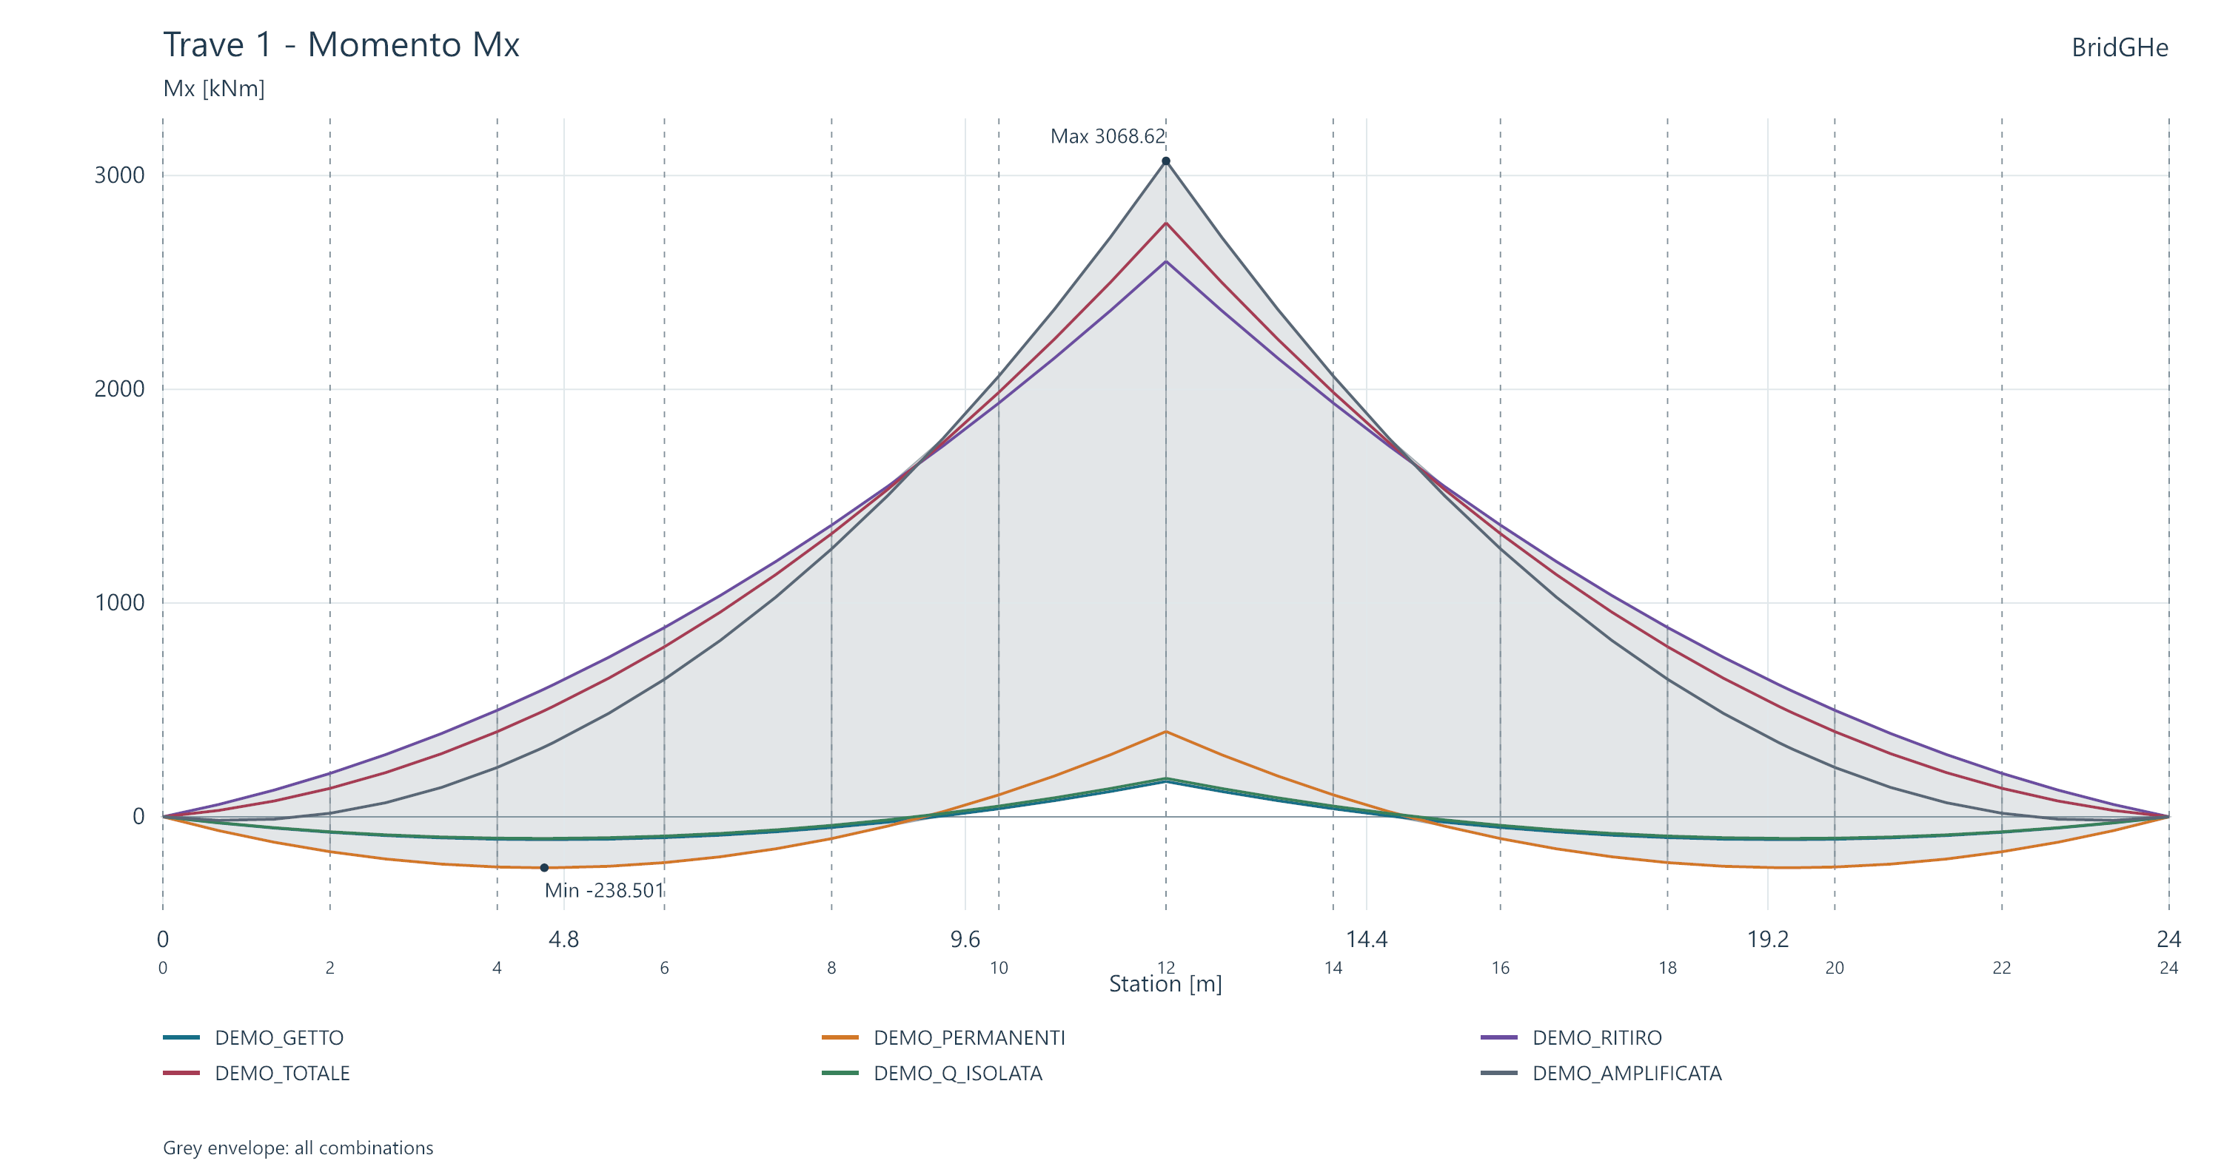
Trave 1 - Tensioni acciaio sigma 5
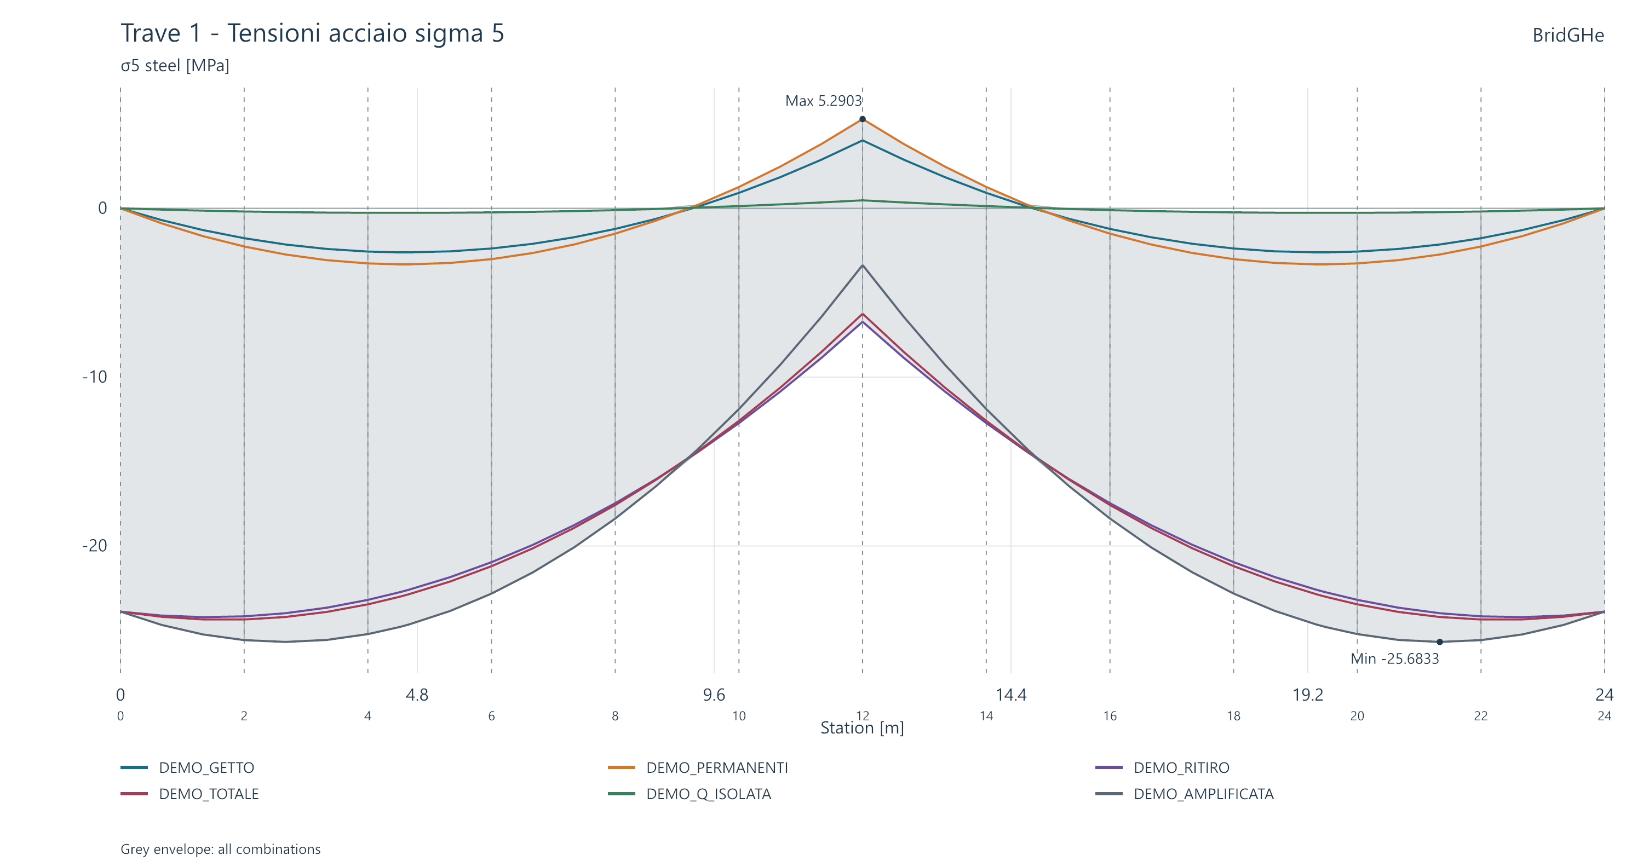
Trave 1 - Pioli Ed e Rd
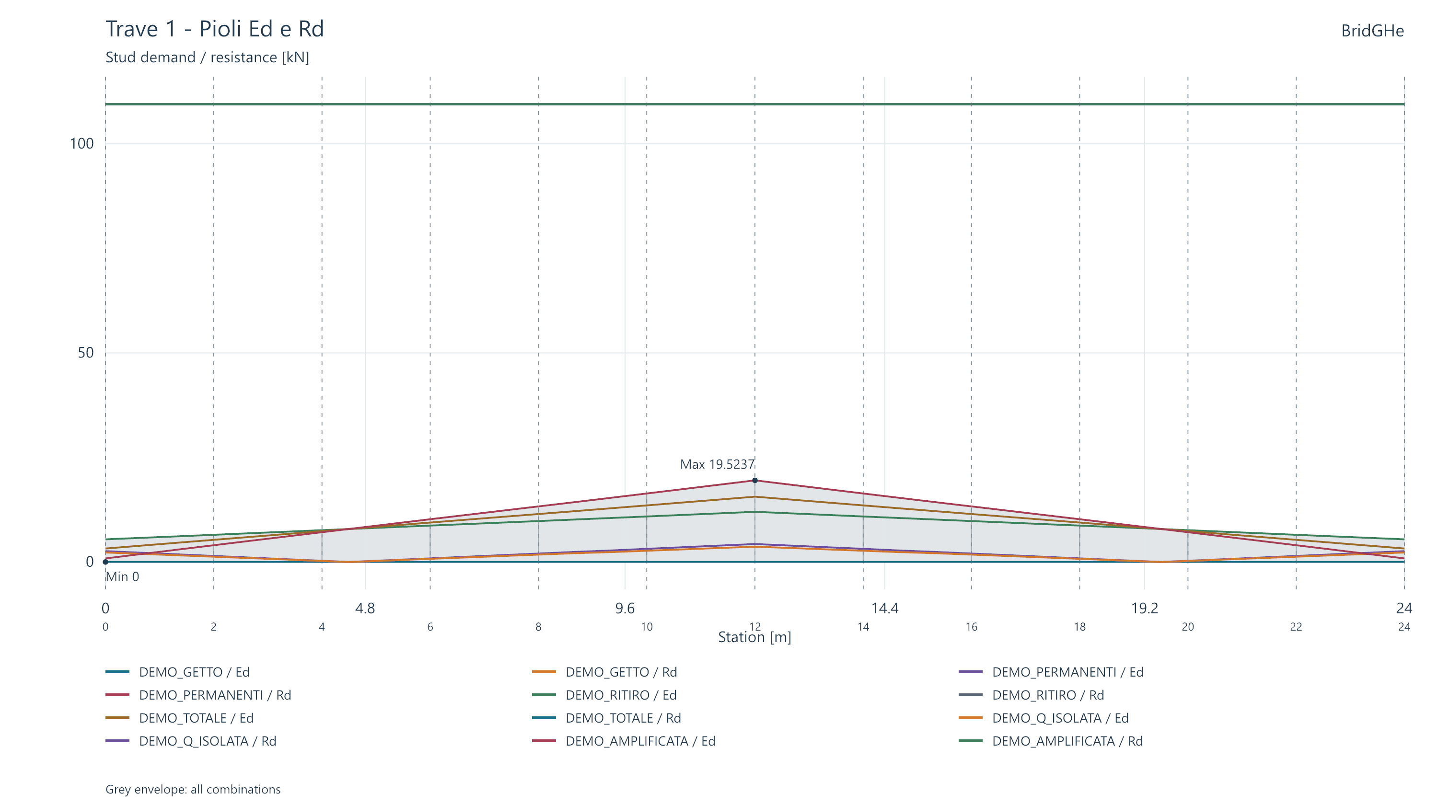
Trave 1 - Irrigiditori intermedi WR
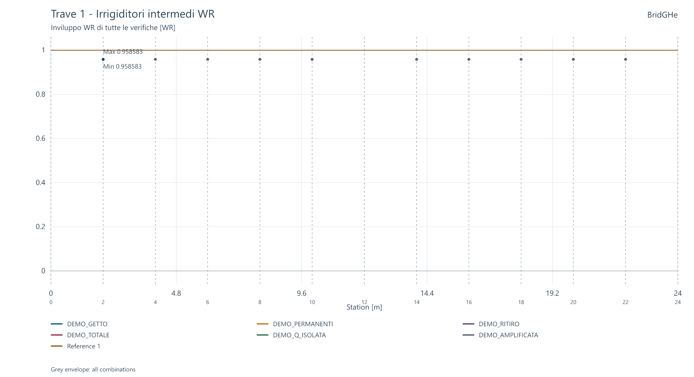
Trave 1 - Irrigiditori agli appoggi WR
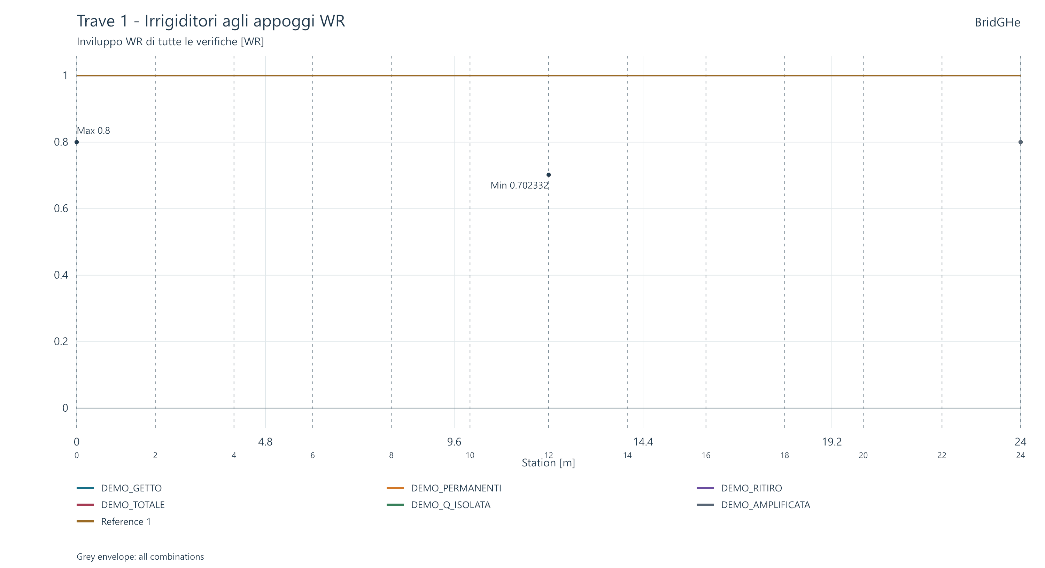
Trave 2 - Momento Mx
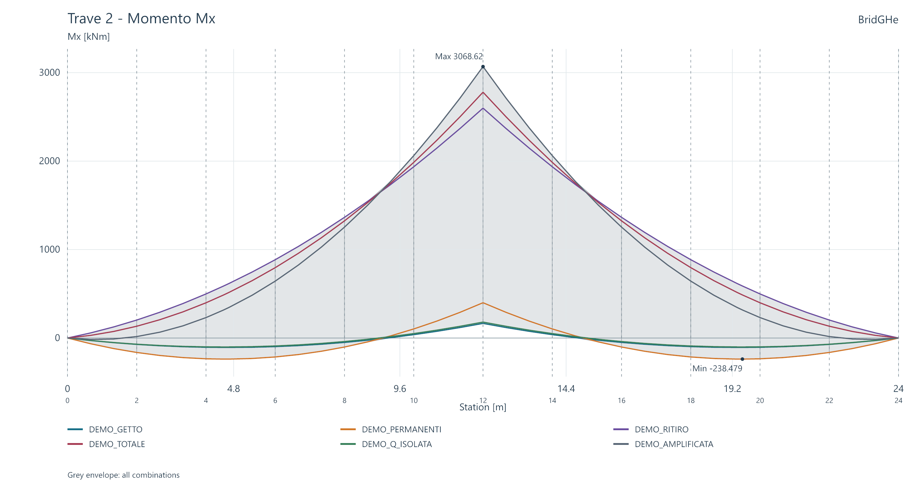
Trave 2 - Tensioni acciaio sigma 5
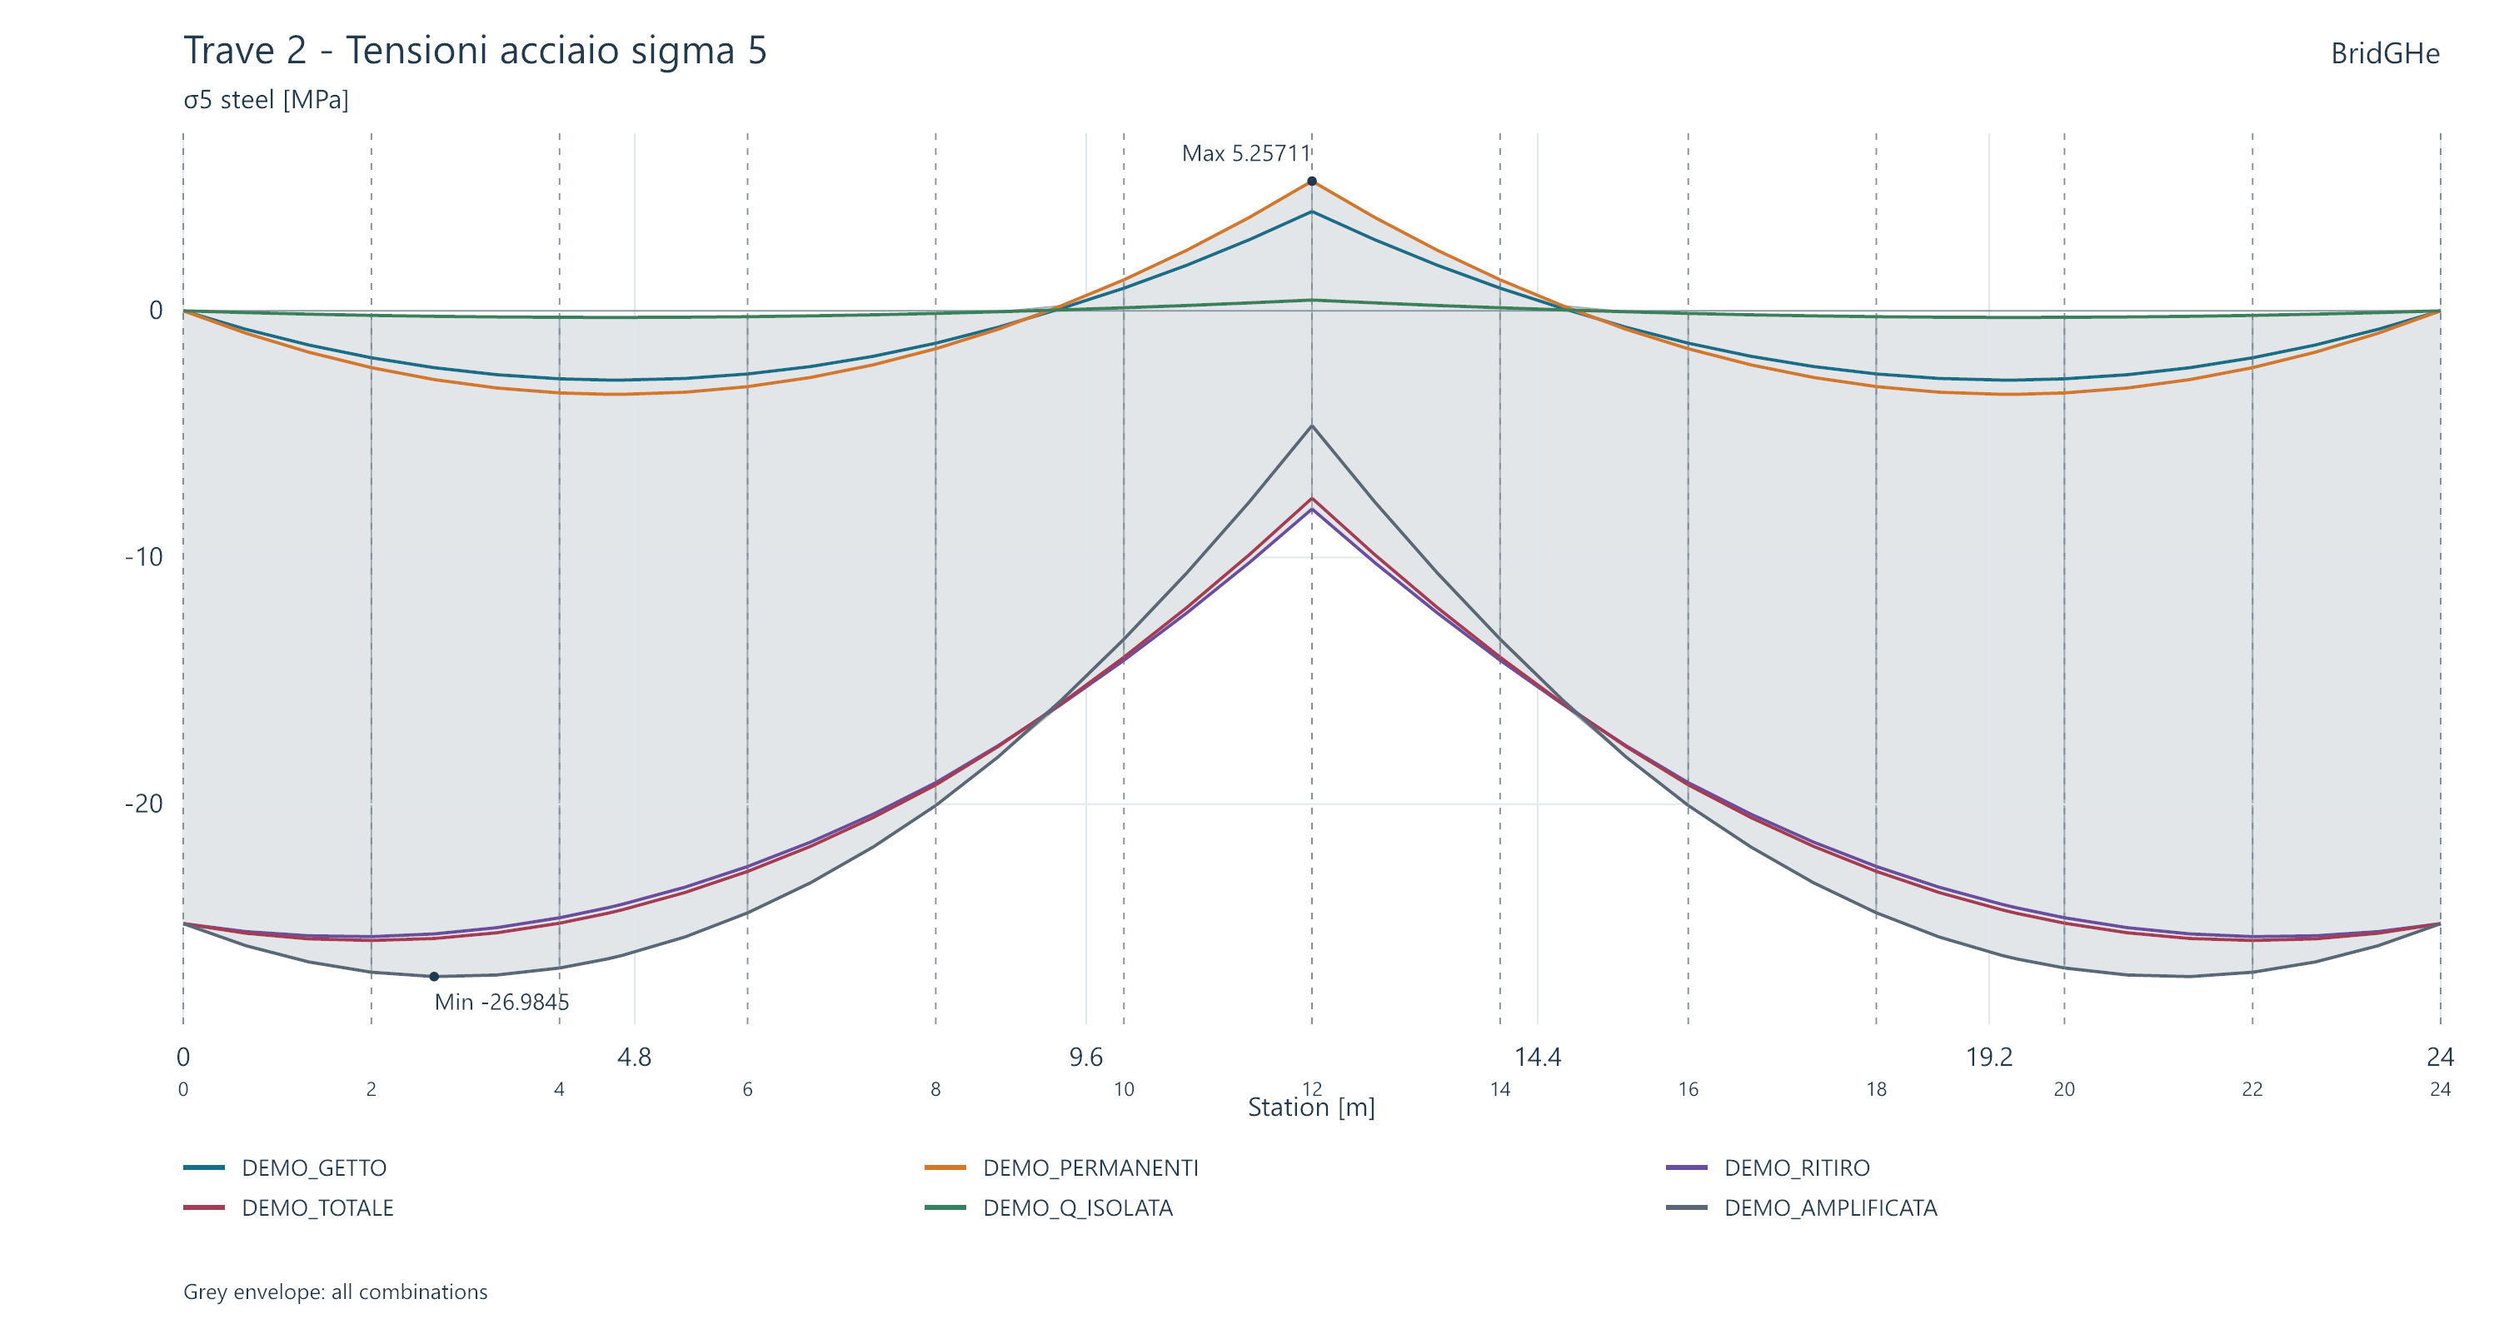
Trave 2 - Pioli Ed e Rd
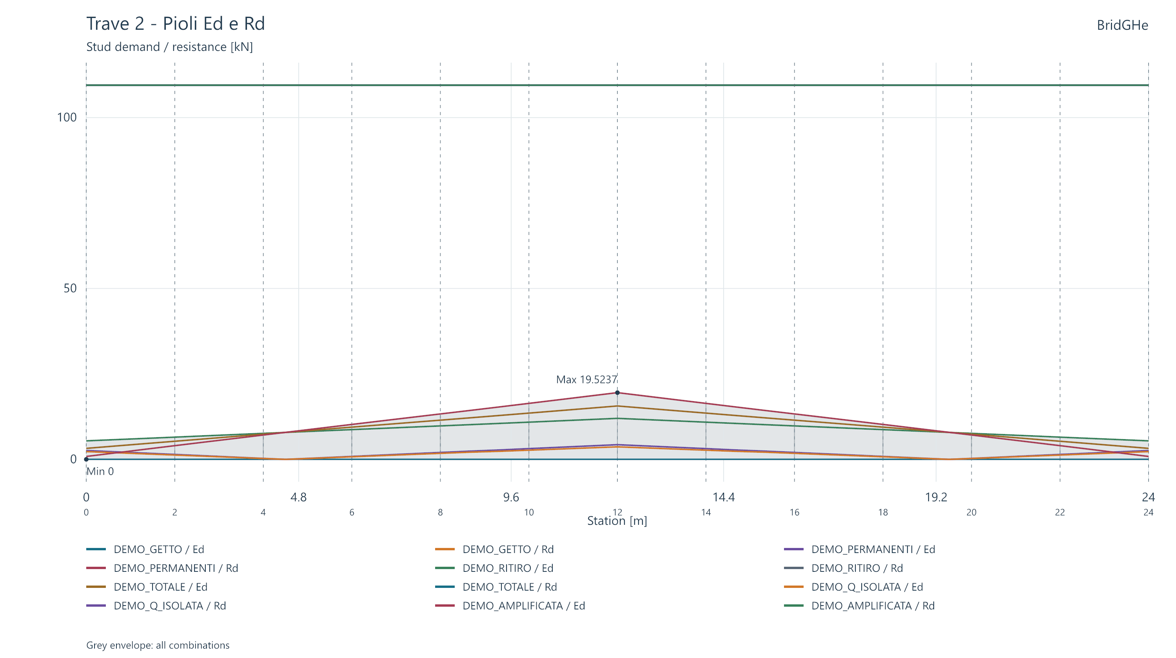
Trave 2 - Irrigiditori intermedi WR
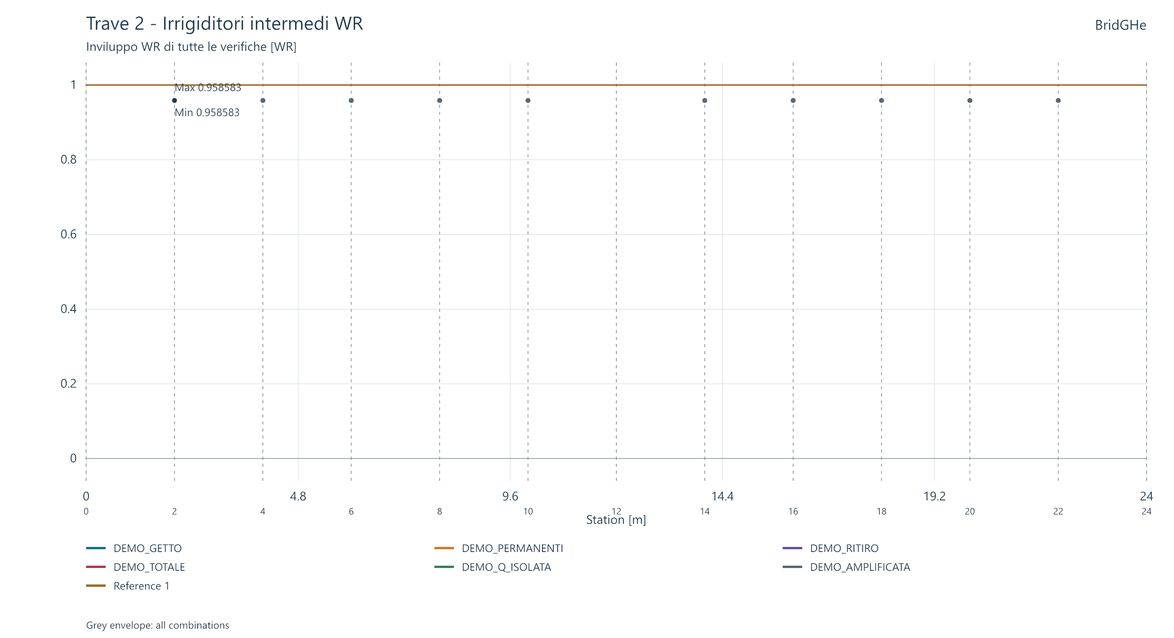
Trave 2 - Irrigiditori agli appoggi WR
